**«СНЕЖНЫЙ ДЕСАНТ»**

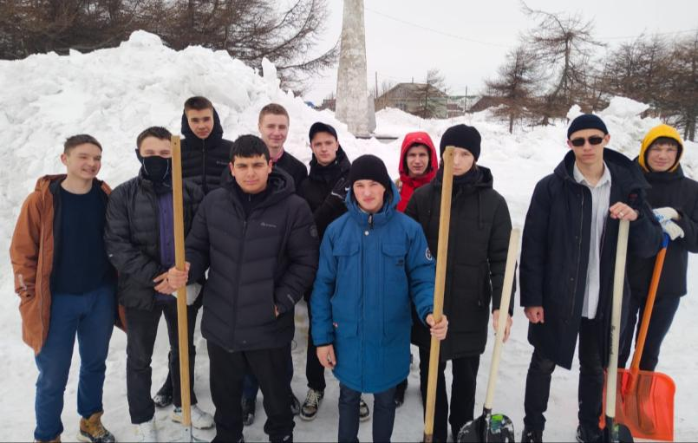

***12 апреля 2023 года в рамках акции «Снежный десант» приняли участие в расчистке от снега Спасо-Преображенского храма***

***ученики средней школы№1,***

***волонтерский отряд «Доброволец»,***

***сотрудники МКУК «Цэк»***

***под учётные Охотского МФ ФКУ УИИ УФСИН России по Хабаровскому краю***

***Ребята активно взялись за дело и очень быстро очистили территорию, окружающую храм от сугробов.***

